光合成のしくみについてのまとめ
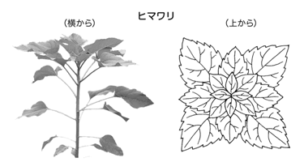
小学校で学習したように植物は（ 日光 ）を受け
（ デンプン（栄養分） ）をつくる
（ 光合成 ）をしている。

葉のつき方をくわしく観察すると，それぞれの植物によって
特徴があるが，どの葉も上から見るとたがいに重なり合わない
ようについている。このことは，植物が多くの日光を葉で受け，
多くの栄養分をつくり出す点でつごうがよいと考えられる。
葉が互い違いになるつき方 | 対になるつき方 | 放射状（輪）のようになるつき方
互生 | 対生 | 輪生
光合成はどこで行われるの？

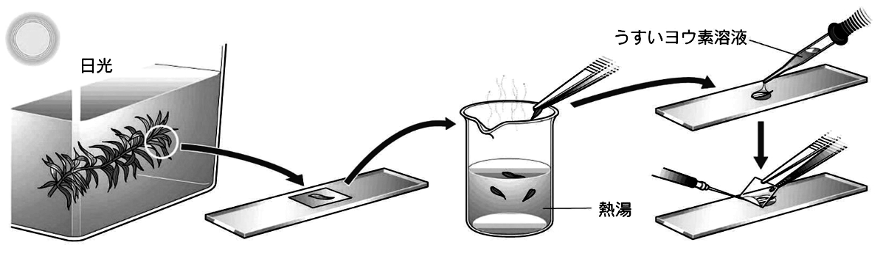
準備･･･オオカナダモ、熱湯、ヨウ素溶液、ビーカー、スポイト、顕微鏡セット

① １晩暗室に置いたオオカナダモでプレパラートをつくりそのまま観察する。
② 葉を熱湯に短時間つけ、スライドガラスにのせる。
③ 軽く水分を取り、ヨウ素溶液を落としてプレパラートをつくり、顕微鏡で観察しスケッチする。
結果は？
オオカナダモの葉の（ 葉緑体 ）の部分にヨウ素溶液の反応がみられた。教科書の写真の上段と下段を比べて
見てみるとオオカナダモを日光に当てる前の葉の葉緑体は（ デンプン ）が作られていない。

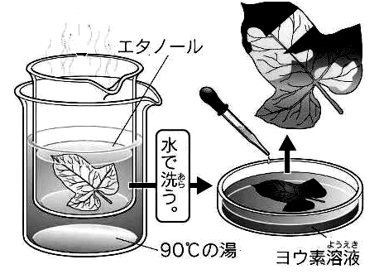
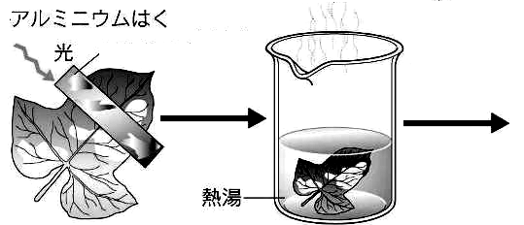
実験（光合成に必要なものって？その１）

コリウスやアサガオなどのふ入りの葉の一部をアルミはくでおおい、
よく光を当てた後、観察しやすいように（ エタノール ）で
脱色して、水で洗ってヨウ素溶液につけると、もともと（ 緑色）だった部分のみが変色する。
これは（ 光合成 ）が葉の（ 葉緑体 ）で行われ、そこで（ デンプン ）が作られたからである。
ふ（斑）の部分には葉緑体がないので変色しないのです。
１年 組 番 氏名
実験（光合成に必要なものって？その２）
準備･･･タンポポなどの葉（幅広で新鮮なもの）、石灰水、試験管、試験管立て、ストロー、ゴム栓
① タンポポなどの葉を入れた試験管と何も入れない試験管に息を吹き込んでゴム栓をし、つよい光に当てる。
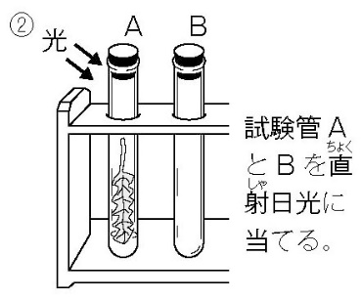
② しばらくしたら、それぞれの試験管に石灰水を少し入れ、ゴム栓をしてからよく振り、石灰水の色の変化を見る。
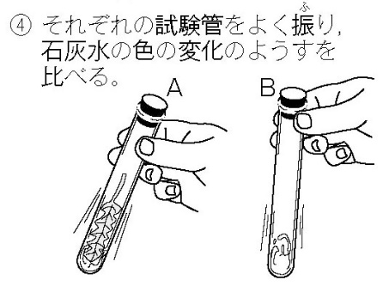
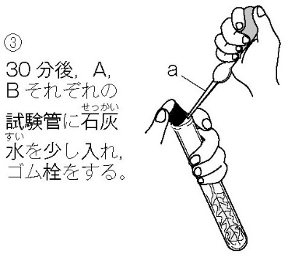
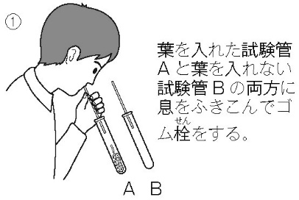

タンポポの葉が入っている試験管 | 何も入っていない試験管

結果･･･

結果からわかったこと
光合成によって（ 二酸化炭素 ）が（ 使われた ）
→ちなみに今回の実験のように、他の条件は同じにして、調べたいものの条件を変えて実験を行うことがある。
このように、比較のために調べようとすること以外の条件を同じにして行う実験を（ 対照実験 ）という。

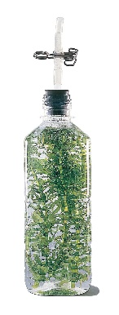
実験（光合成でできるもの） 教科書の実験を見てみよう
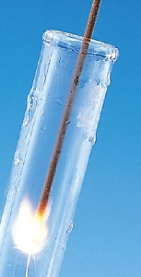
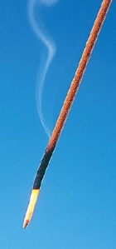
① 水の入ったペットボトルにストローで
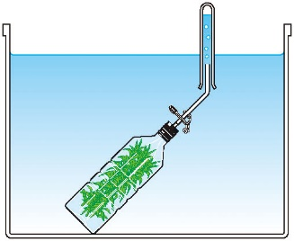
息（ 二酸化炭素 ）を吹き込む。
② ペットボトルにオオカナダモを入れ、
光に数時間当てる。
③ 出てきた気体を水の中で集める。
④ 集めた気体の中に火のついた線香を入れ、
どのように変化したかを観察する。

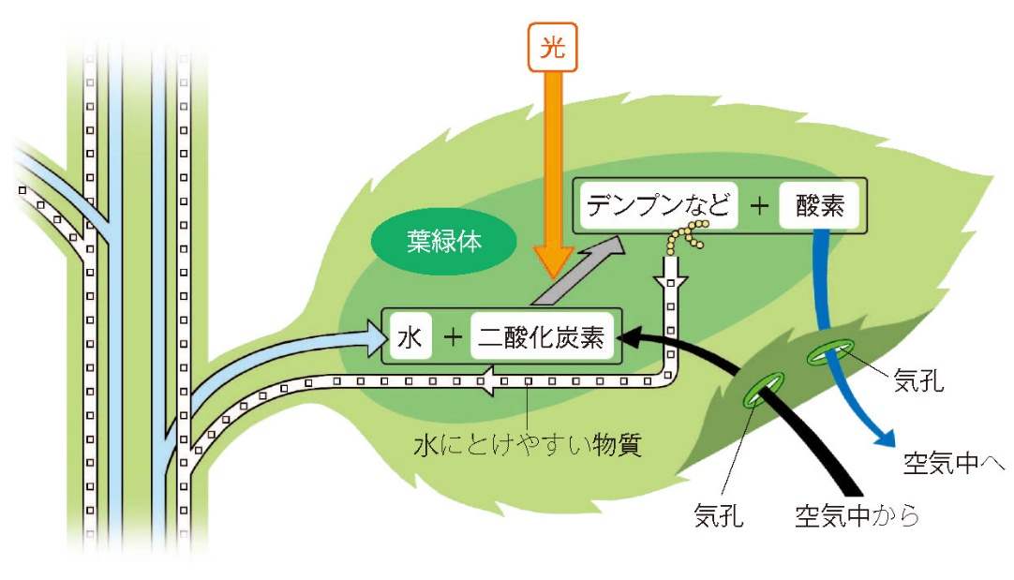
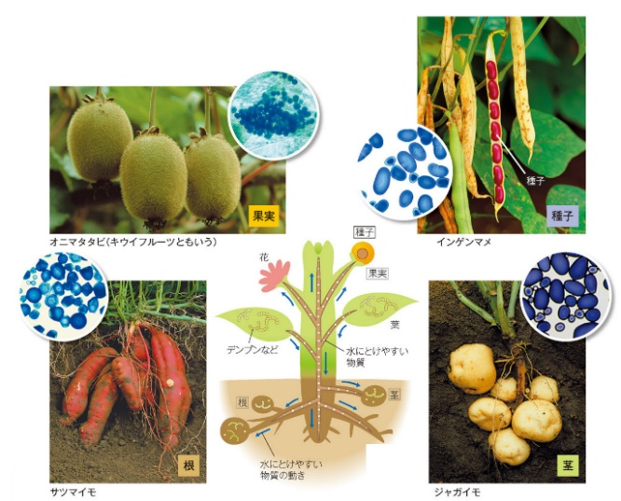
光合成のまとめ・・・これまでの学習をもとに光合成についてまとめると下の図のようになる。

光合成とは、
「細胞の中にある（ 葉緑体 ）で（ 光 ）のエネルギーを利用して水と（ 二酸化炭素 ）から
（ デンプン（栄養分 ） ）と（ 酸素 ）を作り出すはたらき」のことである。
このとき葉でつくられた（ デンプン ）は、水に溶けやすい物質（ 糖 ）に変わって体全体に運ばれ、
（ 成長のための栄養分 ）として使われたり、ふたたびデンプンに変わって、（ 果実 ）や種子、
根や茎などに蓄えられたりしている。
光合成と呼吸のしくみについてのまとめ

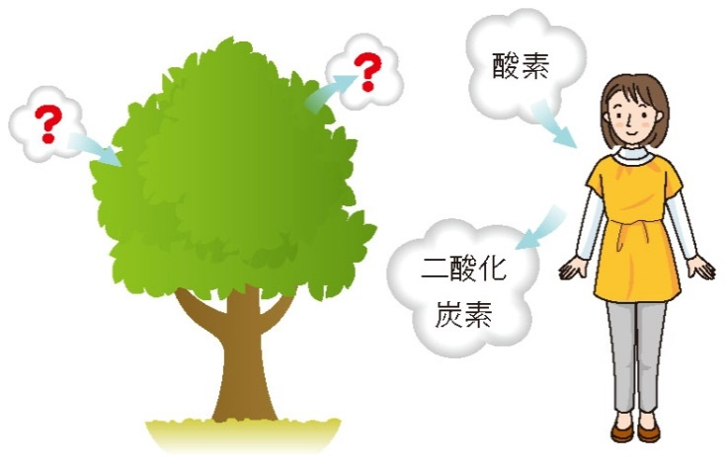
植物と呼吸について
動物は生きて活動するために（ 酸素 ）を取り入れ
（ 二酸化炭素 ）を吐き出す（ 呼吸 ）を
しています。植物は呼吸するのでしょうか？

植物も呼吸しているの？
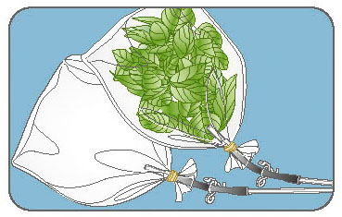
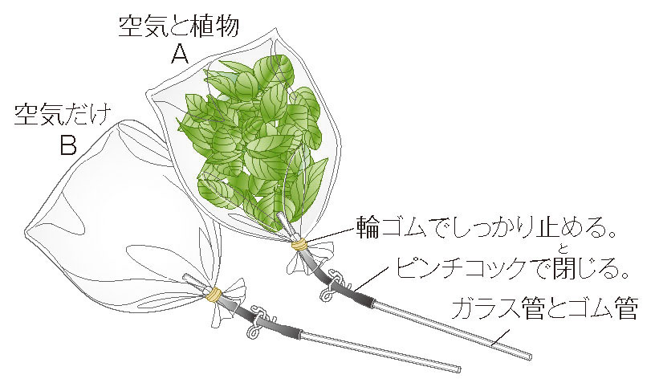

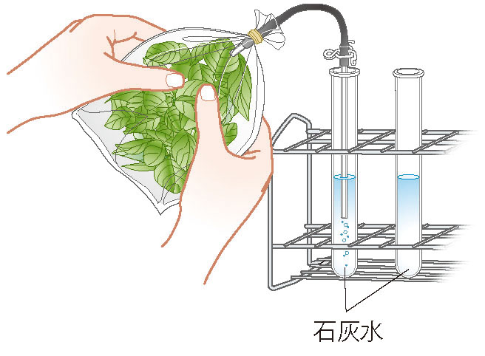
光の当たらない暗い場所に置いた葉は、石灰水が
（ 白くにごった ）ことから（ 二酸化炭素 ）を
はき出していることがわかった。つまり植物も動物と同じ
ように（ 呼吸 ）をしているのです。植物は昼間など
の（ 光 ）のあたるときにだけ（ 光合成 ）を行い、
呼吸は生命維持のために（ 一日中 ）行われているの
です。

昼 光合成と呼吸 | 夜 呼吸のみ

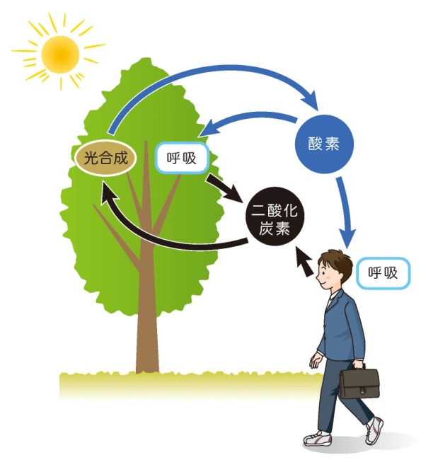
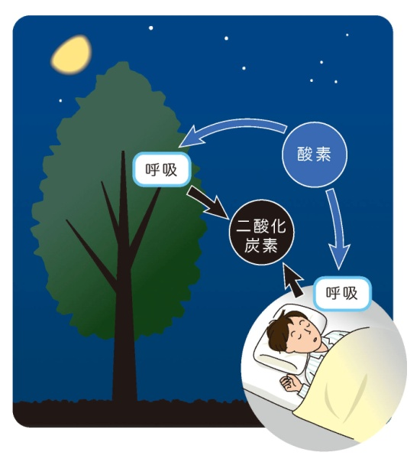

１年 組 番 氏名

